**京汉新城社区委员会学习记录**

|  |  |  |  |
| --- | --- | --- | --- |
| **时间** | 2024年9月18日 | **地点** | 社区 |
| **主题** | 学习《党的二十届三中全会〈决定〉》辅导百问之怎样理解树立和践行正确政绩观，健全有效防范和纠治政绩观偏差工作？ | | |
| **参加人员** | 社区党员及干部 | | |
| **主持人** |  | **记录人** | 苏哲 |
| **摘 要** | | | |
| 为深入学习贯彻党的二十届三中全会精神，增强进一步全面深化改革的政治自觉、思想自觉、行动自觉，推动党的二十届三中全会精神落实落地，2024年9月18日，京汉新城社区组织党员干部集中学习《党的二十届三中全会〈决定〉》辅导百问之怎样理解树立和践行正确政绩观，健全有效防范和纠治政绩观偏差工作机制？  会议强调，《决定》指出：“树立和践行正确政绩观，健全有效防范和纠治政绩观偏差工作机制。”这是新时代新征程加强领导班子和干部队伍建设的重要举措，对于推动各级领导干部在中国式现代化建设中担当作为、真抓实干，具有重要意义。第一，树立和践行正确政绩观是坚持党的性质和宗旨、完成党的使命任务的必然要求。第二，树立和践行正确政绩观，最重要的是解决好“政绩为谁而树、树什么样的政绩、靠什么树政绩”的问题。第三，树立和践行正确政绩观，要健全有效防范和纠治政绩观偏差工作机制。  会后党员干部表示，要持续深入学习党的二十届三中全会精神，将会议精神与实际工作紧密结合，要敢于涉险滩、敢于啃硬骨头，敢于迎难而上奋勇拼搏，敢于深入困难和矛盾的漩涡，增强斗争精神，真正成为攻坚克难的主心骨，把党风廉政建设的成效体现在增进民生福祉上，创造无愧于党、无愧于人民、无愧于时代的新业绩。 | | | |

图一 大家认真学习中

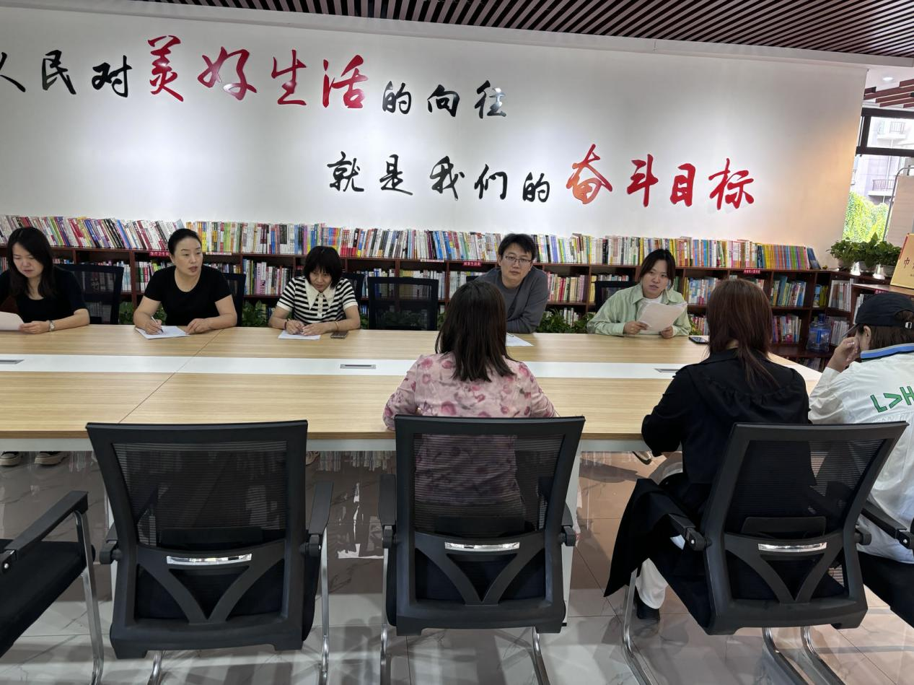

图二 大家认真学习中

